**Духовное значение звуков**

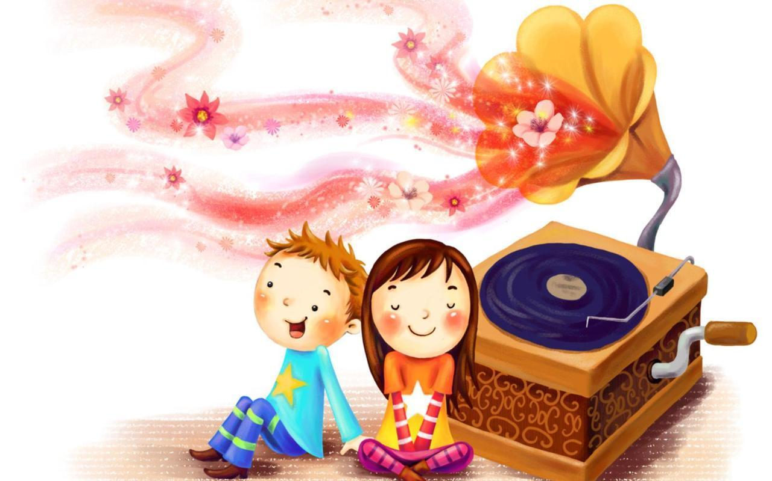

(консультация для педагогов)

В истинной композиции видна в миниатюре музыка природы. Эффекты грома, дождя, шторма и картины холмов и рек делают музыку реальным искусством. Хотя искусство есть импровизация на тему природы, все-таки оно подлинно лишь тогда, когда сохраняет близость к природным законам. Музыка, выражающая натуру и характер личностей, наций или рас, стоит еще выше. Наивысшая и самая идеальная форма композиции есть та, которая выражает жизнь, характер, эмоции и чувства, поскольку это внутренний мир, видимый только умственным взглядом. Гений использует музыку как язык для того, чтобы без помощи слов полностью выразить то, что он "желает сделать известным; поскольку музыка - совершенный и универсальный язык -- может выражать чувства более понятно, чем любой диалект.

Музыка теряет свою свободу, будучи подчинена законам техники, номистики в своей священной музыке, несмотря на мнение мира, освобождают как композицию, так и импровизации от ограничений техничности.

Искусство музыки на Востоке называется "Кала" и имеет три аспекта: голосовой, инструментальный и выражающий движение.

Вокальная музыка считается наивысшим искусством, потому что она естественна; эффект, производимый инструментом, который есть всего лишь машина, не идет ни в какое сравнение с человеческим голосом. Как бы ни были совершенны струны, они не могут произвести то же впечатление на слушателя, что и голос, который исходит прямо из души как дыхание и приносится на поверхность посредством ума и голосовых органов тела. Когда душа хочет выразить себя в голосе, она сначала вызывает активность в уме; а ум с помощью мысли проецирует тонкие вибрации в ментальном плане; они должным образом развиваются и проходят в виде дыхания через области живота, легких, рта, горла и носовых органов, заставляя все время вибрировать воздух, пока не проявятся на поверхности как голос. Поэтому голос естественно выражает позицию ума, истинную или ложную, искреннюю или неискреннюю.

Голос имеет тот магнетизм, которым инструмент не обладает, потому что голос есть идеальный природный инструмент, по образу которого смоделированы все инструменты мира. Эффект, производимый пением, зависит от глубины чувства поющего. Голос певца, умеющего сочувствовать, совершенно отличен от голоса бессердечного. Как бы искусственно ни был развит голос, он никогда не передаст чувство, изящество и красоту, пока сердце также не будет развито.

Пение имеет двойной источник вдохновения: изящество музыки и красоту поэзии. Эффект, производимый на слушателей, пропорционален тому, как певец чувствует слова, которые он поет, или, другими словами, как его сердце аккомпанирует песне.

Хотя звук, производимый инструментом, не может быть воспроизведен голосом, все таки инструмент абсолютно зависим от человека. Это ясно объясняет, как душа использует ум и как ум управляет телом; хотя кажется, будто работает тело, а не ум, а душа не учитывается вовсе. Когда человек слышит звук инструмента и видит руку исполнителя за работой, он не видит ни ума, стоящего за этим, ни феномена души. С каждым шагом от внутреннего бытия к поверхности происходит видимое улучшение, которое представляется положительным; хотя на самом деле каждый шаг по направлению к поверхности влечет за собой ограничение и зависимость.

Нет такой вещи, которая не могла бы служить передатчиком звука, хотя тон проявляется более ясно через звонкое тело, чем через сплошное, поскольку первое открыто для вибраций, а второе -- закрыто. Вещи, дающие чистый звук, демонстрируют жизнь, в то время как сплошные тела, забитые веществом, кажутся мертвыми. Резонанс есть сохранение тона, другими словами, именно рикошет тона производит эхо. Все инструменты созданы по этому принципу, различие заключается лишь в качестве и количестве тона, которые зависят от конструкции инструмента. Инструменты перкуссии, такие как табла, или барабан, подходят для практической музыки, а струнные инструменты -- ситар, скрипка или арфа -- предназначены для артистической музыки. Вина была специально сконструирована для концентрации вибраций: она дает слабый звук, иногда слышимый только исполнителем, и используется в медитации.

Эффект инструментальной музыки также зависит от уровня эволюции человека, который через кончики пальцев выражает с помощью инструмента степень своего развития; другими словами, его душа говорит посредством инструмента. Состояние ума человека может быть прочитано по касанию им инструмента; каким бы великим экспертом он ни был, но только с помощью чистого умения, без развитого внутреннего чувства он не сможет создать изящество и красоту, которые взывают к сердцу.

Инструменты ветра, такие как флейта налгоса, особенно ясно выражают сердечное качество, поскольку на них играют дыханием, которое есть сама жизнь; поэтому они зажигают огонь сердца.

Инструменты с жильными струнами имеют живой эффект, потому что они происходят от живых созданий, когда-то обладавших сердцами; а инструменты с проволочными струнами имеют волнующий эффект; инструменты перкуссии, такие как барабан, оказывают стимулирующее и оживляющее влияние на человека.